ГКОУ РО Пролетарская школа-интернат

Сообщение:
«Специальные упражнения по подготовке и развитию самостоятельной ходьбы при ДЦП»

Воспитатель: Куцева Л.В.

декабрь 2018 год

Специальные упражнения по подготовке и развитию самостоятельной ходьбы при ДЦП

Детский церебральный паралич тяжелое заболевание головного мозга, проявляющееся в различных психомоторных нарушениях при ведущем двигательном дефекте. ДЦП — это заболевание центральной нервной системы, при котором происходит поражение одного (или нескольких) отделов головного мозга, в результате чего развиваются не прогрессирующие нарушения двигательной и мышечной активности, координации движений, функций зрения, слуха, а также речи и психики.
Детский церебральный паралич, или ДЦП, — это целая группа заболеваний головного мозга, причиной которых является его недоразвитие или повреждение во время беременности и родов. Проявления ДЦП разнообразны — это могут быть как психические нарушения, так и двигательные расстройства. Строго говоря, ДЦП не считается генетическим заболеванием, однако сегодня ученые полагают, что фактор наследственности все же присутствует. Основные причины ДЦП — повреждение клеток мозга ребенка в результате кислородного голодания, вызванного гипоксией или асфиксией, или травмы, полученные в дородовый или послеродовый период. Развитие ДЦП также могут спровоцировать инфекционные и эндокринные болезни матери во время беременности, неблагоприятный радиационный фон, преждевременная отслойка плаценты. Термин детский церебральный паралич (ДЦП) обозначает группу двигательных расстройств, возникающих при поражении двигательных систем головного мозга и проявляющихся в недостатке или отсутствии контроля со стороны нервной системы за функциями мышц.
Двигательные нарушения, ограничивающие предметно-практическую деятельность, затрудняющие развитие самостоятельного передвижения и навыков самообслуживания, ставят больного ребенка с первых лет жизни в почти полную зависимость от окружения взрослых. Это способствует формированию у него пассивности, безынициативности, нарушает становление мотивационной сферы. Кроме того, при ДЦП имеют место нарушения эмоционально-волевой сферы, поведения, интеллекта, речи, зрения и слуха, связанные с ранним органическим поражением головного мозга.
Ранняя и систематическая коррекция двигательных нарушений, осуществляемая в едином комплексе лечебно-педагогических мероприятий, способствует предупреждению и преодолению многих осложняющих нарушений и выявлению компенсаторных возможностей детского мозга. Особую роль в этом процессе играет физическое воспитание, лечебная физкультура.
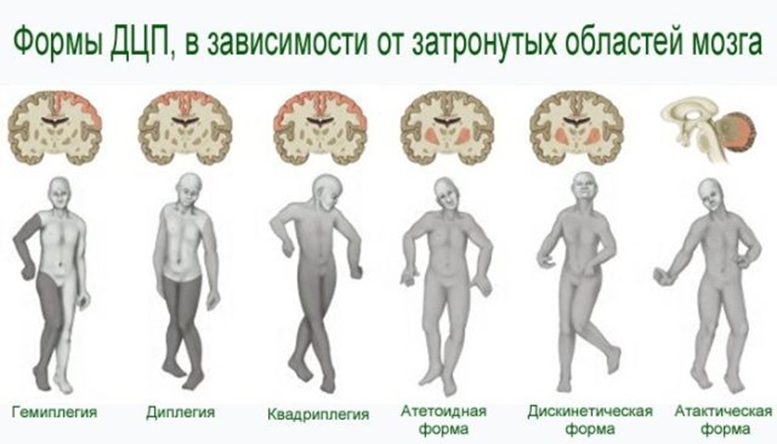
Специальные упражнения по подготовке и развитию самостоятельной ходьбы при ДЦП
Данный комплекс показан при ДЦП в форме спастической диплегии. Предназначен для детей младшего возраста.
Перед проведением желательно сделать расслабляющий массаж в течение 15 минут, произвести потряхивания и вибрационные движения нижних конечностей.
Пассивно – активная гимнастика нижних конечностей проводится родителями без резких движений и не превышая болевых ощущений ребенка. Проводить занятия ежедневно.
Исходное положение (далее И.П.) Лёжа на спине, руки вдоль туловища.
1. Одной рукой прижать правую ногу ребёнка, другой обхватить левую ногу так, чтобы зафиксировать коленный сустав в положении максимального разгибания и медленно поднимать и опускать прямую левую ногу до максимально возможной высоты, не допуская перерастяжения мышц задней поверхности бедра. Повторить 20 раз. Темп медленный. Проделать то же с другой ногой.
2. Согнуть ногу в коленном суставе так, чтобы стопа ребёнка была на уровне коленного сустава другой ноги. Произвести отведение и приведение бедра. Повторить по 10 – 12 раз.
4. Согнуть обе ноги в коленном суставе. Качание бёдер ребёнка влево – вправо. 10 – 12 раз.
5. Из И.П. лежа на спине перевести ребёнка в И.П. сидя, опирая ребенка на левое и правое предплечья поочередно. Повторить 8 – 10 раз.
6. И.П. лёжа на животе. Прижать область таза, поднимать и опускать прямую ногу , фиксируя коленный сустав. Повторить 20 раз каждой ногой.
7. Прижав область таза к поверхности кушетки, производить сгибание – разгибание к коленном суставе. Повторить 20 раз каждой ногой.
8. И.П. лёжа на животе, нога согнута в коленном суставе. Сгибание – разгибание стопы. Повторить 20 -25 раз каждой стопой.
Активная гимнастика.
1. Переворачивание со спины на живот и наоборот.
2. Наклоны туловища при фиксированных конечностях.
3. Ползанье на четвереньках и только на коленях.
4. Приседания, держась за опору.
5. Перенос веса тела с одной ноги на другую, держась за опору.

